**Excel批量插入标准图纸**

**1，点击插件按钮，弹出窗体定义如下：**

点击按钮执行生成图纸操作

手动输入文本信息，再标题栏生成不同文本

点击浏览后，选择本地固定路径下的刀具清单

生成图纸

更新Bom明细表

更新审核人员和日期

更新设计人员和日期

WCN_A1图框

审核日期：

设计日期：

设计人员：

项目图纸号：

图框选择：

**浏览**

导入清单：

审核人员：

下拉菜单选择图框，生成不同的图框，WCN_A1，WCN_A2和WCN_A3 三种图框

点击更新设计/审核人员和日期，可以更新标题栏的设计人员和审核人员

点击更新Bom明细表，可以更新图纸上的明细表

**2，图纸标题栏定义如下：**

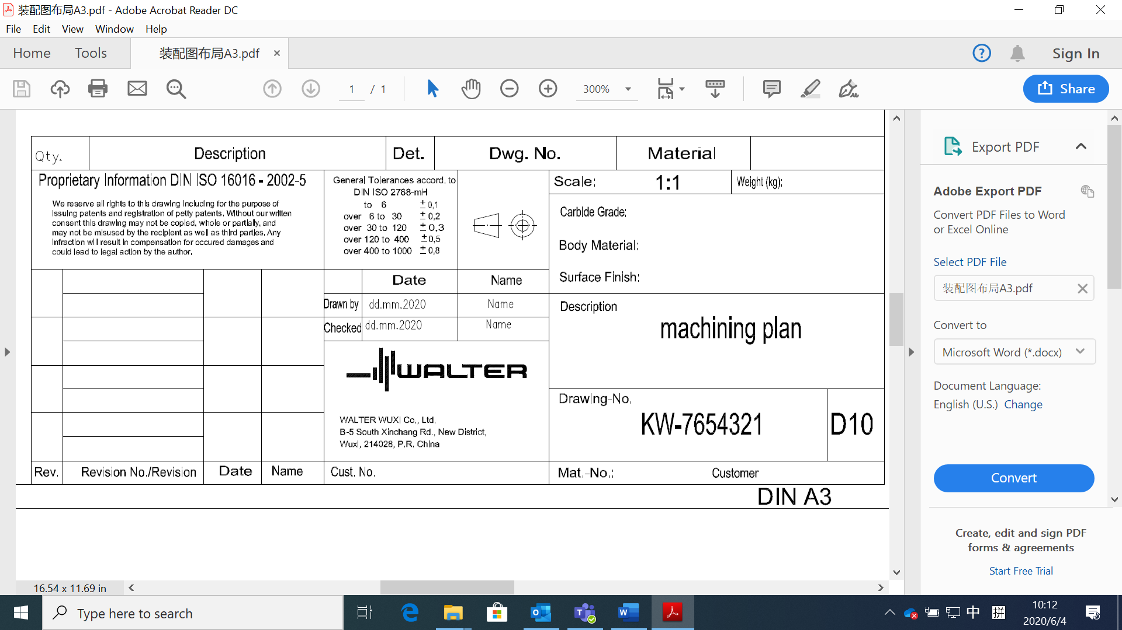

默认第一次导入图后为00，后面每更改一次设计日期，累加1，01，02，03……依次类推

与前面输入保持一致，前面为03，则改单元格为REV03

设计人员日期姓名，根据输入更改

审核人员日期姓名，根据输入更改

根据用户输入的项目图纸号更改

标题栏其余为固定字符，如”machining plan” “D10”等

设计人员日期和姓名

每个图框顺序往后齐平摆放，定义了图框左右的间距，每行最多存放20张图纸

**3，图纸明细表和图框定义如下：**

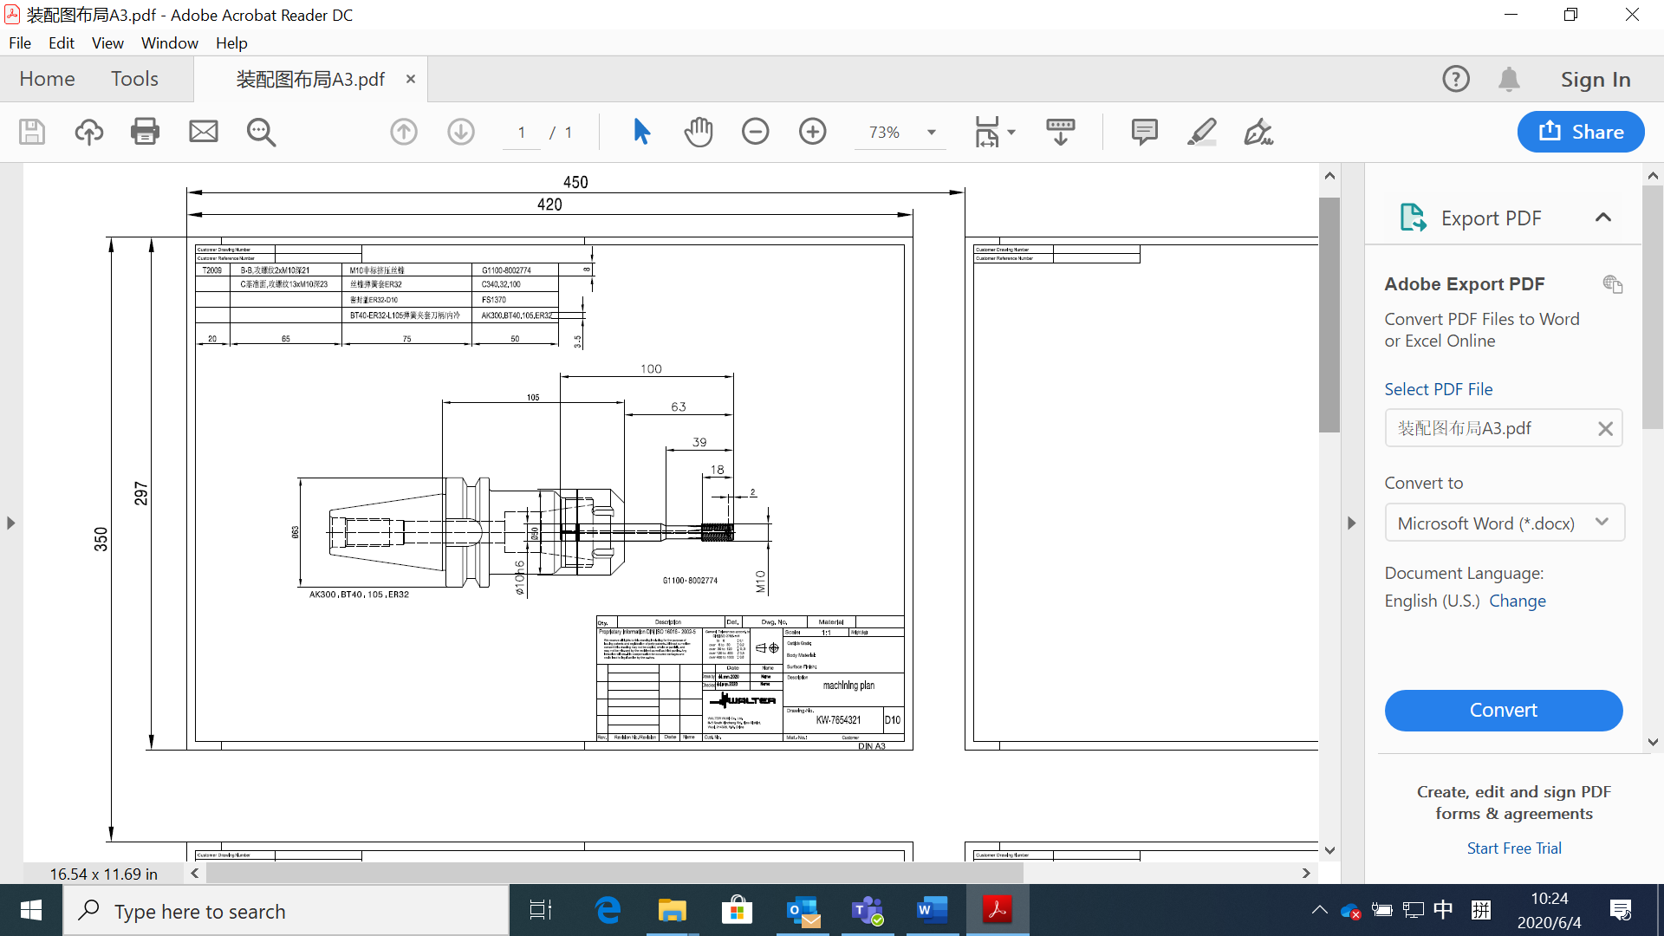

每周图框定义了图框上下的间距，每行放20个图纸，放到第21张图纸，则另起一行摆放

定义了明细表的尺寸位置，以及文本的大小